Муниципальное бюджетное учреждение дополнительного образования
«Центр психолого – педагогического и социального сопровождения»
Отделение творческого развития и организации досуга «На Староникитской»

Всероссийский педагогический конкурс

«Педагогические секреты»

Название раздела (категория): дополнительное образование

Тема работы:
Педагогические условия формирования у младших школьников толерантного отношения к сверстникам-инофонам на занятиях хореографического объединения «Гармония»

Автор: Лаленкова Анна Андреевна
Занимаемая должность: педагог дополнительного образования

Название населенного пункта: город Тула
Год выполнения работы: 2024
Педагогические условия формирования у младших школьников толерантного отношения к сверстникам-инофонам на занятиях хореографического объединения «Гармония»

Понятие «условие» является общенаучным и представляет совокупность причин, обстоятельств, каких-либо объектов, влияющих на функционирование и развитие какого-либо объекта (в том числе и педагогической системы, целостного педагогического процесса).
Проанализируем основные признаки понятия «условие». В справочной литературе «условие» понимается как:
- обстоятельство, от которого что-нибудь зависит;
- правила, установленные в какой-нибудь области жизни, деятельности;
- обстановка, в которой что-нибудь происходит [3].
В психологии исследуемое понятие, как правило, представлено в контексте психического развития и раскрывается через совокупность внутренних и внешних причин, определяющих психологическое развитие человека, ускоряющих или замедляющих его, оказывающих влияние на процесс развития, его динамику и конечные результаты [1].
Педагоги занимают схожую с психологами позицию, рассматривая условие как совокупность переменных природных, социальных, внешних и внутренних воздействий, влияющих на физическое, нравственное, психическое развитие человека, его поведение, воспитание и обучение, формирование личности (В.М. Полонский) [4].
Анализ позиций различных исследователей относительно определения понятия «педагогические условия» позволяет выделить ряд положений, важных для понимания данного процесса:
1) условия выступают как составной элемент педагогической системы (в том числе и целостного педагогического процесса);
2) педагогические условия отражают совокупность возможностей образовательной (целенаправленно конструируемые меры воздействия и взаимодействия субъектов образования: содержание, методы, приемы и формы обучения и воспитания, программно-методическое оснащение образовательного процесса) и материально-пространственной (учебное и техническое оборудование, природно-пространственное окружение образовательного учреждения и т.д.) среды, влияющих положительно или отрицательно на ее функционирование;
3) в структуре педагогических условий присутствуют как внутренние (обеспечивающие воздействие на развитие личностной сферы субъектов образовательного процесса), так и внешние (содействующие формированию процессуальной составляющей системы) элементы;
4) реализация правильно выбранных педагогических условий обеспечивает развитие и эффективность функционирования педагогической системы.
Педагогические условия – это совокупность возможностей образовательной и материально-пространственной среды, влияющих положительно или отрицательно на ее функционирование.
В условиях становления гражданского общества актуальной является подготовка образованных, нравственных, мобильных, конструктивных и практических людей, способных к самостоятельному мышлению, общественному выбору, сотрудничеству, имеющих глубокое чувство ответственности за судьбу страны, ее социально-экономическое процветание, и не менее важного качества, готовности к межкультурным коммуникациям.
Знакомство с танцами народов мира лежит в основе формирования у школьников знаний о жизни разных народов. В воспитании личности готовой к межкультурным коммуникациям имеет не маловажную роль творческая деятельность, поэтому знакомство детей с народной хореографией имеет очень большое значение. Л.С. Выготский писал: «Творческой деятельностью мы называем такую деятельность человека, которая создаёт нечто новое, всё равно будет ли это созданное творческой деятельностью какой-нибудь вещью внешнего мира или известным построением ума или чувства, живущим и обнаруживающимся только в самом человеке» [2].
Успешная работа хореографического объединения «Гармония», направленная на формирование толерантного отношения к сверстникам – инофонам, возможна при соблюдении следующих педагогических условий:
1. Знакомство с элементами других культур, что лежит в основе формирования знаний о них (когнитивный критерий).
Во время занятия педагог знакомит с историей танца, костюма, музыкой и музыкальными инструментами, элементами хореографии народного танца.
Например. Изучение русского народного танца начинается с того, что педагог в русском костюме проводит ознакомительную беседу об истории возникновения танца. Далее учащимся предлагается посмотреть «Русский танец» в исполнении артистов Государственного академического ансамбля народного танца имени Игоря Моисеева и обратить внимание на костюмы, манеру исполнения и музыку. Затем учащиеся обсуждают увиденное. Учитель рассказывает об истории русского народного костюма, его элементах: рубаха, сарафан, кокошник и т.д.. Наглядно демонстрирует русские народные инструменты: гусли, балалайка, рожок, ложки. Отвечает на вопросы учащихся.
Знакомство с элементами других культур обогащает кругозор, расширяет представления о жизни разных цивилизаций, о различных культурных ценностях и нормах, традициях, способах понимания мира, достижениях. Это помогает развитию у обучающихся гармоничного целостного мировосприятия способности полноценно всеохватно глубоко и адекватно воспринимать окружающую, свою и чужую культурную действительность. Концептуально – мировозренчески подходить к оценки любых культурных явлений. Позволяет действительно понять другую культуру мировоззрение и поведение ее представителей, а значит плодотворнее взаимодействовать с ними. Способствует быстрейшему взаимопониманию и налаживанию самых разных культурных контактов, взаимосвязей, полезного сотрудничества участников различных культур. Создает основы для воспитания уважения к другим культурам и для развития таких качеств как: толерантность, терпимость, способность к компромиссу, к доброжелательному деликатному и участливому отношению к представителям других культур.
2. Воспитание уважения и признания вклада в мировую культуру представителей разных национальностей (эмоциональный критерий).
Во время занятия учитель рассказывает о менталитете изучаемой народности, находит общее в разных культурах, знакомит с традициями, обычаями, культурными достижениями. Рассказывает об интеграции культуры данного народа в мировую культуру. Знание всех культурно – исторических составляющих менталитета разных народов позволяет понять многогранность культуры и пути взаимоуважения между народами.
На примере танцев народов Кавказа, педагог знакомит детей с выдающимися хореографами, ансамблями и танцорами, рассказывает об их выступлениях по всему миру и вкладе в мировую культуру. Армянский хореограф Рудольф Харатян, грузинский хореограф Георгий Алексидзе, выдающиеся танцоры Махмуд Эсамбаев и Николай Цискардзе, «Государственный ансамбль танца Армении» и «Ансамбль народного танца Грузии» известны не только в нашей стране, но и во всем мире. Гастролируя по разным странам, они вызвали восхищение, любовь и уважение к культуре своих народов.
3. Проявление толерантного отношения к детям – инофонам в повседневной жизни (поведенческий критерий).
Изучение народных танцев школьниками и знакомство с традициями, культурными ценностями, привычками, национальными особенностями разных народов помогает осознать им свою общность с многочисленными нациями нашей страны. В процессе занятий кружка педагог воспитывает у детей готовность воспринимать другую культуру, другой образ жизни, проявлять толерантность, взаимную терпимость к людям разных национальностей.
Ученик должен уметь применить все эти знания самостоятельно, строя свои взаимоотношения со сверстниками – инофонами.
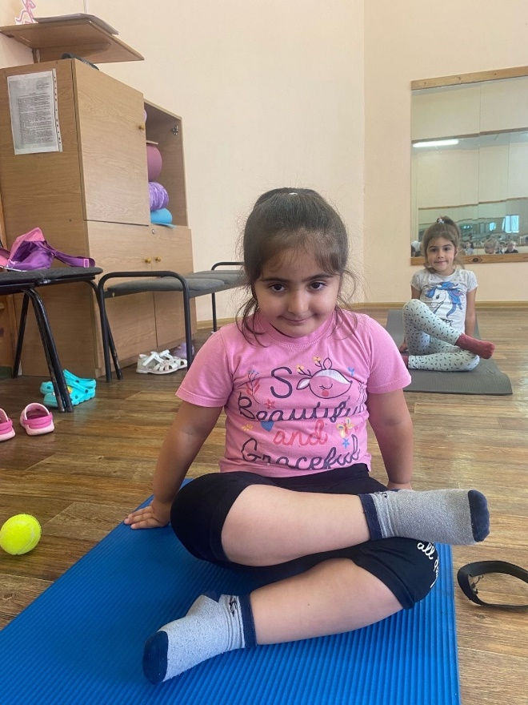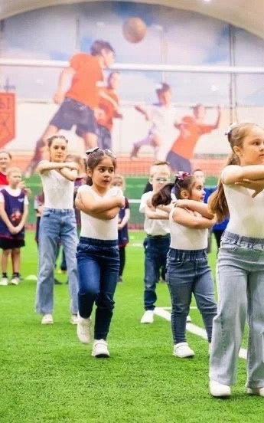
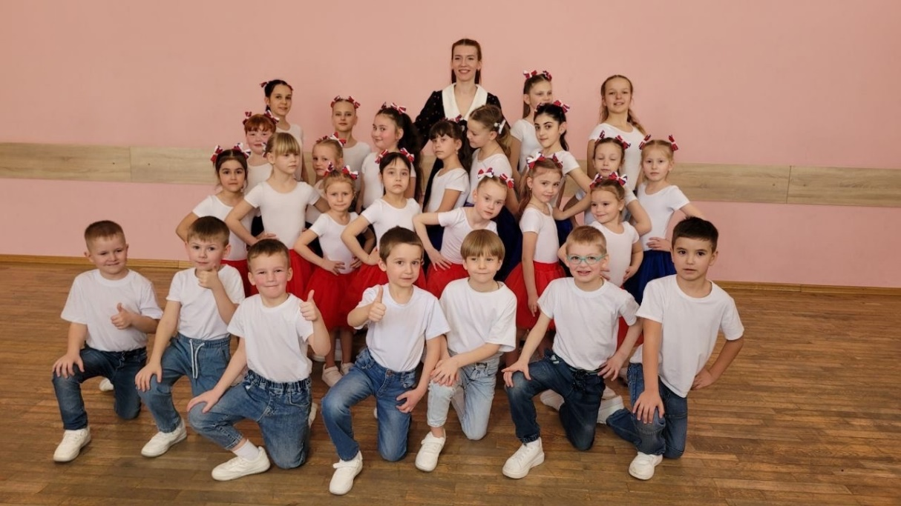

СПИСОК ЛИТЕРАТУРЫ

- Веровой Н.А. Толерантность: [Электронный ресурс] URL: http://www.tolerance.ru/.
- Выготский, Л. С. Психология развития ребенка :– М: Изд-во Смысл, Изд-во Эксмо, 2004. – 512с.
- Гасанов Н.Н. О культуре межнационального общения / Социально-политический журнал // Особенности формирования культуры межнационального общения в многонациональном регионе / Н.Н. Гасанов. – М., 2009.
- Гриншпун И.Б. Понятие и содержательные характеристики // Толерантное сознание и формирование толерантных отношений (теория и практика): сб. науч.-метод, ст. / Моск. психол.-социал. ин-т; под ред. С.К. Бондыревой. – М.; Воронеж, 2002.

